XXVIII. Twickel – Szekszárdi Sportközpont Kupa
FIDE rapid verseny
(2023. május 20. – Pécsi Tudományegyetem étterme, Szekszárd, Rákóczi utca 1.)

- A verseny célja:
A bajnoki cím eldöntése, versenyzési lehetőség biztosítása, FIDE rapid ÉLŐ szerzése („A” csoport).

- Rendező:
Szekszárdi Sportközpont Nonprofit Kft., Szuhai Balázs versenyszervező

- Támogatók:
Twickel szőlőbirtok Szekszárd, Debrei Boglárka, Németh Kata alkotó, Malichess, Klagenfurt Sakk Múzeum, Szekszárdi Sportközpont, Gál Péter

- Helyszín, időpont:
Pécsi Tudományegyetem étterme (Diákétkeztetés Kft.) Szekszárd, Rákóczi utca 1.
2023. május 20. szombat

- Nevezés, nevezési díj:
Nevezési díj: 5.000 Ft - csoporttól függetlenül
A nevezési díjak az ebédet tartalmazzák!

Nevezni Gál Péternél a galpeter@sakktanitas.hu e-mail címen lehet. Egyéb kérdések Szuhai Balázs versenyszervezőnél a +3630-2157433-as telefonszámon, vagy a szuhaid4@gmail.com-on. (Nevezéshez megküldeni: Név, születési dátum, FIDE azonosító, egyesület. Az „A” csoport nevezéshez 2023-ra érvényes játékengedély kell!)

A nevezési díj a helyszínen fizetendő készpénzben! Számlát postán küldünk.

- Nevezési határidő:
2023. május 15. hétfő
Létszámok függvényében („A” csoport: 50 fő, „B” csoport: 24 fő) lehetőség van nevezési határidőn túl, vagy helyszínen is nevezni 1.000 Ft pótdíj megfizetése ellenében!
- Lebonyolítás:
„A” csoport: 7 fordulós, svájci rendszerű FIDE rapid verseny (2*15 perc)
„B” csoport – amatőr: 7 fordulós, svájci rendszerű rapid verseny (2*15 perc)

- Program:
9.45-ig: Nevezések leadása, befizetése, majd megnyitó
10.00-12.15: első négy forduló
12.15 – 13.15: Ebédszünet
13.15-14.50: Ötödik, hatodik, hetedik forduló
15.20: Eredményhirdetés
- Díjazás:
„A” csoport (FIDE ÉLŐ szerző):
1. Kupa + oklevél + 40x40-es sakk készlet (értéke: 150.000 Ft!) + bor
2. kupa + oklevél + 40x50-es festmény (Értéke 50.000 Ft) + bor
3. kupa + oklevél + sakk készlet (Értéke: 30.000 Ft) + bor
4. kupa + oklevél + családi belépő a klagenfurti Mali Sakkmúzeumba (Értéke: 50€) + sakk könyv + 2 üveg bor
5. kupa + oklevél + családi belépő a klagenfurti Mali Sakkmúzeumba (Értéke: 50€) + sakk könyv + 2 üveg bor + 1 üveg pezsgő
6. kupa + oklevél + családi belépő a klagenfurti Mali Sakkmúzeumba (Értéke: 50€) + sakk könyv + 2 üveg bor + 1 üveg pezsgő
7. oklevél + 1 üveg pezsgő
8. oklevél + 1 üveg pezsgő

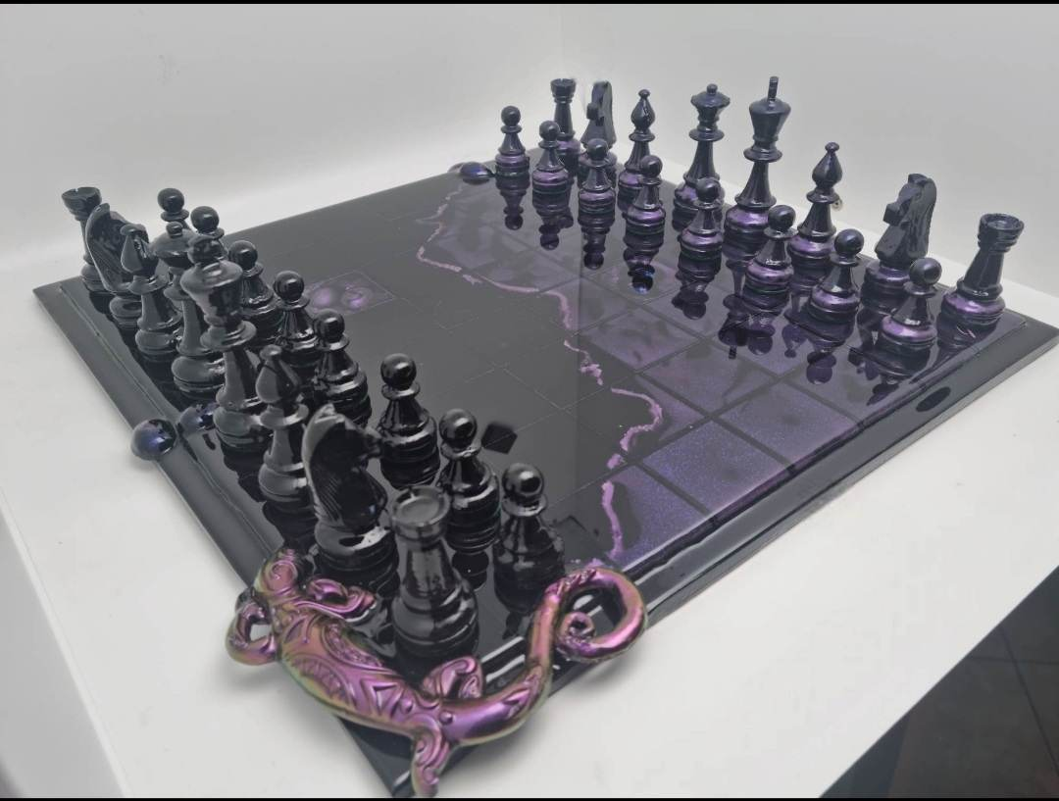

Debrei Boglárka – Chess_In_Resin
műgyanta sakk készlete a FIDE csoport első helyezettjének díja.
Értéke: 150.000 Ft

A FIDE csoport második helyezettjének díja egy festmény Németh Kata alkotó jóvoltából.
Értéke: 50.000 Ft

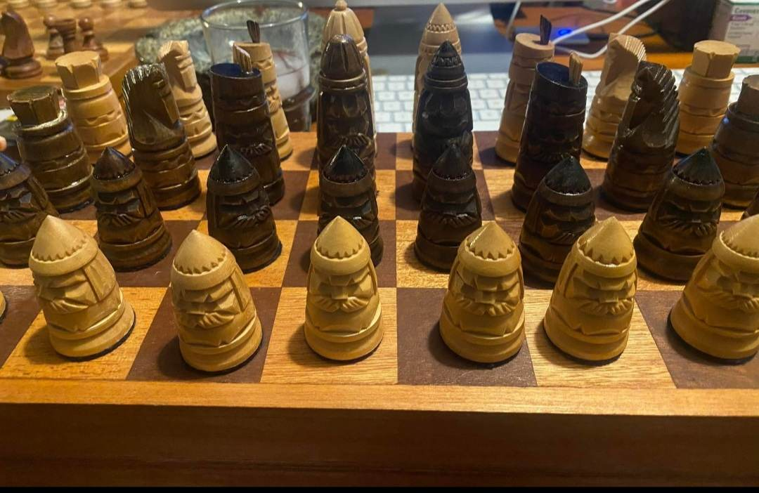

A FIDE csoport harmadik helyezettjének díja egy sakk készlet a MaliChess jóvoltából
Értéke: 30.000 Ft.

Különdíjak:
- Legjobb szenior (65 feletti) nem díjazott: oklevél + bor
- Legjobb női nem díjazott (minimum három versenyző esetén): oklevél + bor
- Legjobb szekszárdi nem díjazott: oklevél + sakk könyv + bor

Kategória díjak:
- 1400 – 1599 ÉLŐ pont közötti nem díjazott: oklevél + bor
- 1600 – 1799 ÉLŐ pont közötti nem díjazott: oklevél + bor
- 1800 – 2000 ÉLŐ Pont közötti nem díjazott: oklevél + bor

„B” csoport – Amatőr:
- Oklevél + kupa + 2 üveg bor
- Oklevél + érem + bor
- Oklevél + érem + bor

Különdíjak:
14 év alattiaknak:

- Oklevél + kupa + gyermek ajándékcsomag + sakk könyv
- Oklevél + érem + gyermek ajándékcsomag + sakk könyv
- Oklevél + érem + gyermek ajándékcsomag + sakk könyv
Továbbá minden ifjúsági versenyző emléklapot kap!

- Holtverseny:

Verseny kezdetén kerül kihirdetésre.

- Versenybírók:
Bóta András (NA), Tálos Jánosné országos versenybíró, Gál Péter II. osztályú versenybíró

12. Egyebek:
- „A” csoportba részvételi feltétel 2023-as versenyengedély, vagy FRD megfizetése!
- Párosítás: számítógéppel (Swiss Manager), Chessresult.com oldalon követhető
- A helyszínen büfé fog üzemelni a verseny időtartama alatt.
- Parkolás az egyetem éttermének parkolójában díjmentesen vehető igénybe.
- A rendező fenntartja a jogot, hogy jelen kiírástól eltérjen.

Szeretettel várunk mindenkit!
Szuhai Balázs versenyigazgató
Szekszárd, 2023. 04. 24.

